4^{ο} Εργαστήριο: “Αφίσα «Όλα τα παιδιά έχουν δικαιώματα»”
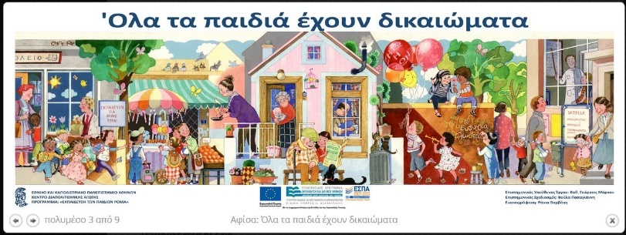
Αφίσα με τίτλο «Όλα τα παιδιά έχουν δικαιώματα»,
Από το Πρόγραμμα Εκπαίδευση των Παιδιών Roma, Κέντρο Διαπολιτισμικής Αγωγής, Εθνικό και Καποδιστριακό Πανεπιστήμιο Αθηνών
